# 星空学生创新中心 2017安卓方向

试用期终极任务

## 写在开始之前

布置作业前再和大家啰嗦两句吧，可能以后没有这个机会了。

时间飞逝。从交表、面试、两个星期的培训，国庆的考核、再到现在的试用期，也过了一个月的时间了。然而试用期也即将完毕，是时候再次进行筛选，决定成为正式员工的人儿了。我们知道这一个多月来大家都很努力。平时一起培训，想必你们对彼此也都有了一定的了解，对星空也产生了或多或少的感情，也可能会对又一次的筛选产生厌恶之情。但是，这是一个必须经历的过程，要知道我们都在相互选择着彼此。所以希望大家能够全力以赴，好好做好这次考核期最后的任务，上交作业以后， 我们会根据大家任务的优劣，平时表现等来进行筛选。

终极任务就是一个Android的任务，并没有额外的Java任务，但是希望大家不要过于放松，过早的完成上交，尽可能完成拓展的任务，分数也会更高一些。

由于这次是整个试用期的终极考核，所以希望大家可以独立完成，完成任务基本的技能我们都已经教过了，不存在完全无法入手的问题。在培训的过程中，我们也介绍过编译器的工作窗口，以及查看错误和调试代码的小技巧教给大家了，希望大家能够尽全力去解决自己遇到的问题，再来找师兄，**我们会视问的问题难度，判断是否降低对你们解决问题能力的评分。**大概就是这些，大家加油吧，这是最后的一个关卡了，努力一点星空技术的正式员工名单就有一个是你了。

## 界面要求（部分截图）

### 登陆界面（首界面）部分截图

账号密码为空

登陆界面

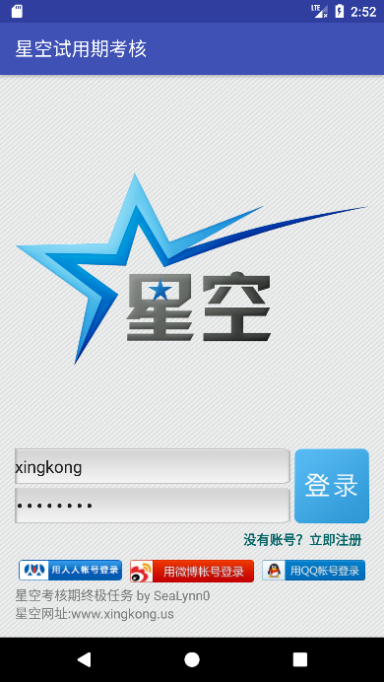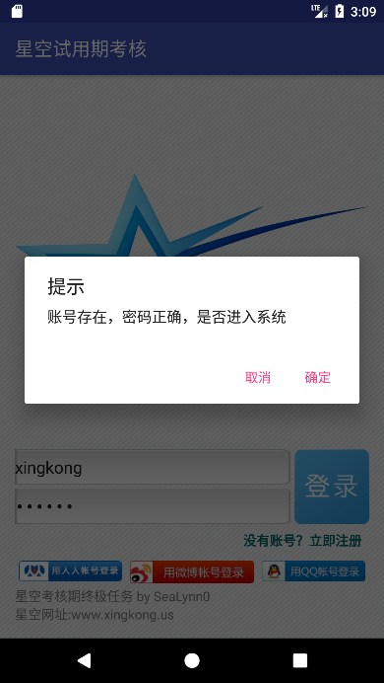

账号密码正确时弹出对话框

输入账号密码

### 注册界面

输入为空时

主界面

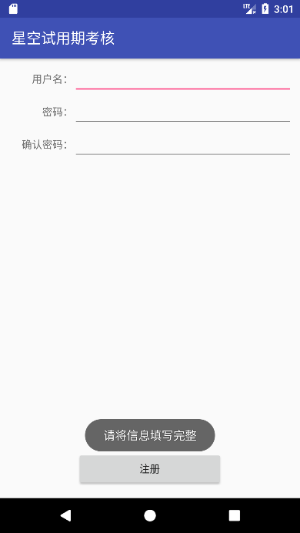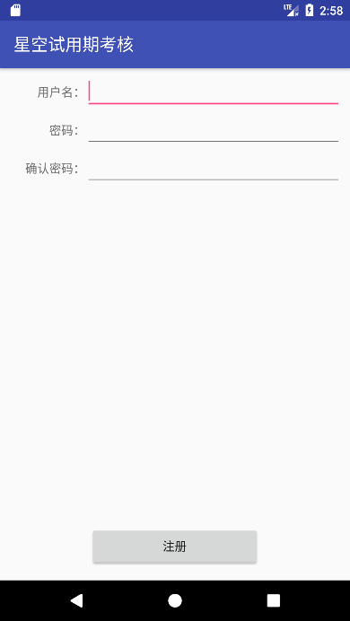

输入账号密码，密码不同的效果

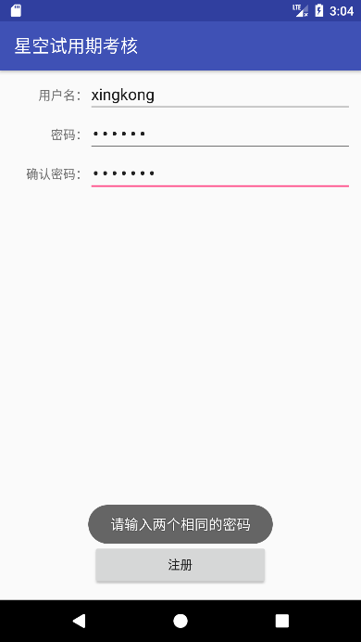

### 动态加载ListView界面部分截图

界面

输入界面提交后

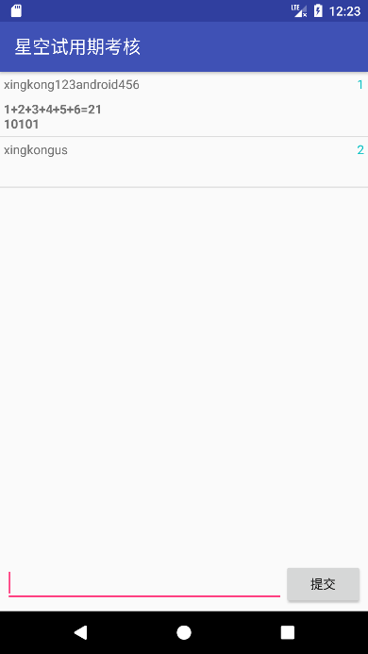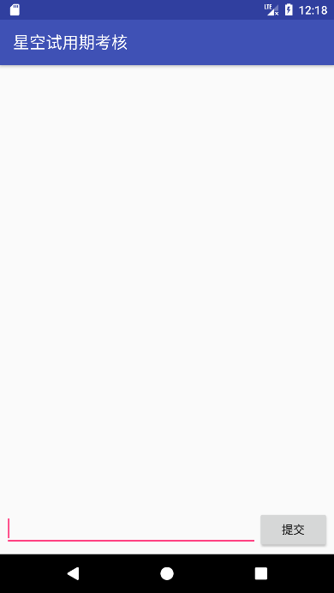

### 其它界面

## 功能详解

### 登陆界面

* + 1. 账号或密码为空时，点击登陆按钮提示“账号密码都不能为空”。
    2. 账号或密码为空，但账号不存在，点击登陆按钮提示“账号不存在”。
    3. 账号或密码为空，账号存在，但密码错误，点击登陆按钮提示“密码不正确”。
    4. 账号密码都正确时，点击登陆按钮，不会马上进入下一界面，而是会**对话框**，提示是否进入下一界面，具体看效果图。

点击确认按钮就关闭对话框，进入下一界面；点击取消按钮则关闭对话框，但不进行页面跳转。

* + 1. 点击 **没有账号？立即注册** 可跳转到注册界面。
    2. 账号只能输入字母和数字及符号，不能输入中文。密码输入后会变为不可视状态（即变成*）（提示：EditText的属性）

### 注册界面

1. 账号或密码为空时，点击注册按钮提示“请将信息填写完整”
2. 两个密码不相同时，点击注册按钮提示“请输入两个相同的密码“
3. 账号密码填写无误时，点击注册按钮可跳转回登陆界面，并将注册好的账号密码自动显示在登陆界面的账号密码输入框内。
4. 账号只能输入字母和数字及符号，不能输入中文。密码输入后会变为不可视状态。

### 动态加载ListView界面

1. 输入框只能输入字母或数字
2. 输入框为空时点击提交按钮没有效果
3. 输入框有内容时，点击提交按钮，将内容中的数字一个个提取出来进行加法运算，然后将运算的结果转换为二进制，最后将原字符串和运算的内容加载进ListView中并将输入框清空。具体效果看图。
4. ListView中的每一个item的右边都有一个序列号。

## 拓展任务要求（附加题）

### 更换APP的默认图标

将APP的默认图标（Logo）换掉。（效果图为 其它界面-左图）

### 按钮点击效果

按钮点击的时候会有一个触按前后的效果，随后会发到微信群上。

### 多用户注册

在程序未被关闭时，可以进行多个用户的注册（程序关闭后会清除缓存，本次不需要将用户数据保存进SD卡中），并且每一个注册过的用户都可以完成登陆操作。**但是不允许同用户名的用户重复注册。**（效果图为 其它界面-右图）

### 自己写算法（方法）来实现二进制的转换

## 作业要求

1. 在每一个Activity上都加上一个**文档注释**，注明APP的作者，版本（上交一次更改一次）及最后修改时间.
2. 如果引用了百度上的代码，请加上注释，注明第几行到第几行的代码是借鉴哪一个网址的哪几行到哪几行的代码。
3. 如果引用了书本的内容，请加上注释，注明是哪本书的哪一页的哪几行代码。
4. 不要在Java代码中直接写上中文，尽量在写Java及布局时都使用资源的引用（strings，colors等）。
5. 任务单独完成，不要借助他人的力量（百度及书本不属于该范畴，可以使用）。
6. 如果任务说明书有看不到的地方，及时向我提出。
7. 任务截止时间为10月28号（周六）23：00。
8. 提交方式：将整个项目打包，以自己的名字命名发到2205705045@qq.com。

技术研发中心 安卓方向

2017.10.20